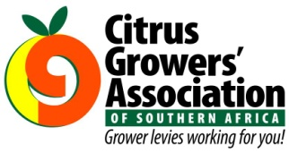***UIT DIE PEN VAN DIE CEO (45/19)***

**(Volg my op Twitter justchad_cga)**

*Justin Chadwick 8 November 2019*

|  |
| --- |
| ***“The time is always right, to do what is right.” Martin Luther King, Jnr.*** |

**2019 SUURLEMOENE SE SEISOENALE OORSIG (Voorberei deur Portia Magwaza; CGA Navorsings- ekonoom)**

Die gordyn het gesak op die 2019 suurlemoenseisoen en dit was 'n rekord in terme van die volumes wat vir uitvoer gepak is. Die 22,1 miljoen 15 kg kartonne wat gepak is (331 500 ton) het die volume van 2018 van 19,9 miljoen kartonne oortref. Die aanvanklike skatting was vir 22 miljoen kartonne, en die finale telling was 22,1 miljoen – wel gedaan Suurlemoen Fokusgroep. Die grootste streek (Sondagsriviervallei) met 10,2 miljoen kartonne was 2% meer as die skatting;

Senwes op 3,8 m kartonne was 18% minder as die skatting; terwyl die Boland op 1,5 m, 79% bo die skatting was. Patensie met 1,3 m kartonne was 36% hoër as die skatting, terwyl Hoedspruit (1,3 m) 14% minder as die skatting was.

Nederland bly die wêreldleier in terme van die invoer van Suider-Afrika se suurlemoene - wat 41 000 ton invoer, ondanks die geringe daling van die 48 000 in 2018. Die invoere van die Verenigde Arabiese Emirate het van 46 000 ton in 2018 tot 38 000 ton in 2019 gedaal. Saoedi-Arabië se invoere het van 28 000 ton (2018) tot 30 000 ton (2019) toegeneem, net meer as Rusland (27 000). En laastens rond die VK (21 000) die top vyf invoerlande af. Verbasend is dat Irak 'n groot toename in volume vanaf die vorige jaar beleef het, met 7 000 ton tot 20 000 ton wat ingevoer is.

Die suurlemoenfokusgroep verwag ‘n toename in suurlemoenvolumes in die jare wat kom namate die jong boorde in produksie kom.

***Onthou: Sitrusprodusente en belanghebbendes word daaraan herinner dat die jaarlikse Sitruskoördineringsvergadering op Woensdag 13 November by die Ingwenyama-konferensiesentrum, Witrivier (Nelspruit), van 09:00 tot 13:00 gehou gaan word.***

**GEPAK EN VERSKEEP**

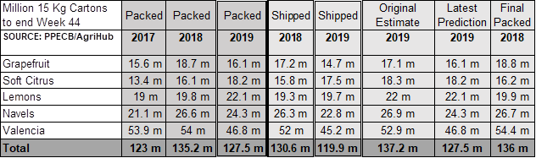**DIE CGA GROEP SE MAATSKAPPYE (CRI, RIVER BIOSCIENCE, XSIT, CGA CULTIVAR COMPANY, CGA GROWER DEVELOPMENT COMPANY & CITRUS ACADEMY) WORD DEUR SUIDER-AFRIKA SE SITRUSPRODUSENTE BEFONDS**